Thème 1 : Le développement personnel du vendeur
La gestion du temps

Activité 1 : Jeu test
Quel est votre rapport avec le temps ? Faites le test ci-dessous pour y répondre.
Il suffit de répondre par oui ou par non aux 10 affirmations.

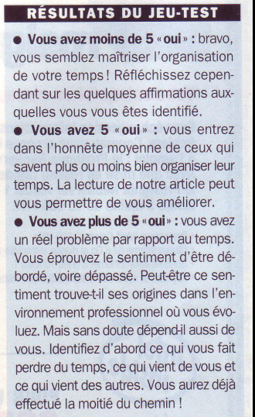
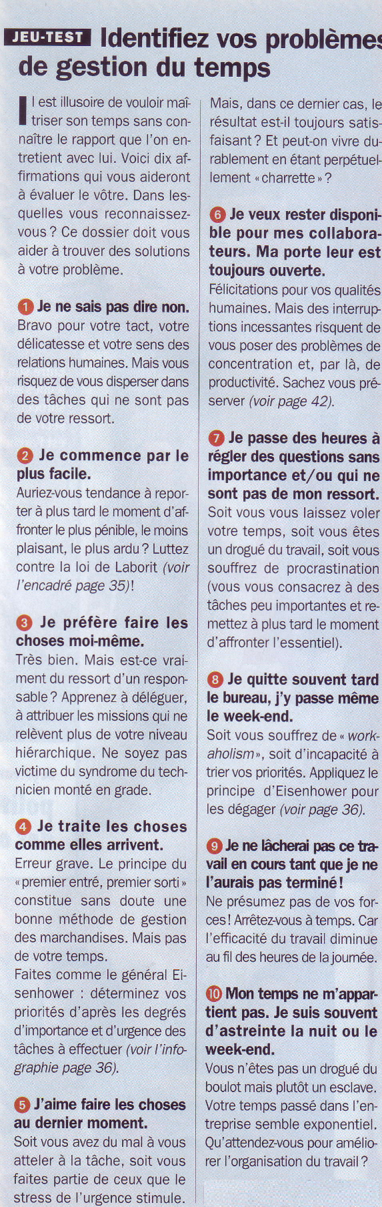

Activité 2 : Les différentes lois

Lisez le document ci-dessous puis répondez aux questions

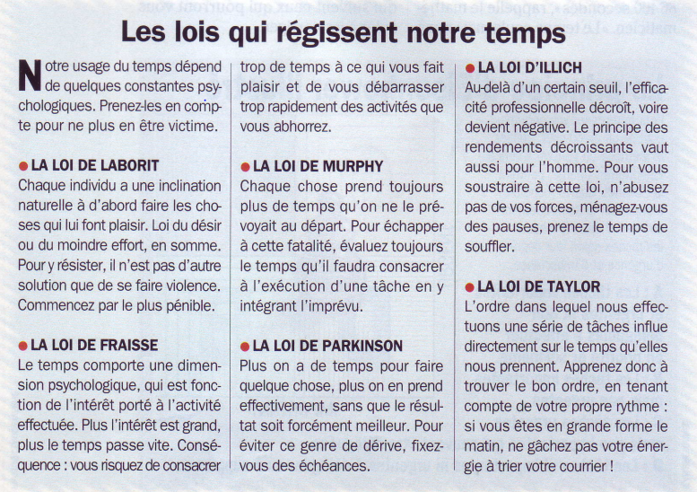

2.1. Expliquez la loi de Laborit

2.2. Que faut-il faire pour lutter contre cette tendance ?

2.3. Qu’est-ce que la procrastination ?

Activité 3 : Le Principe d’Eisenhower

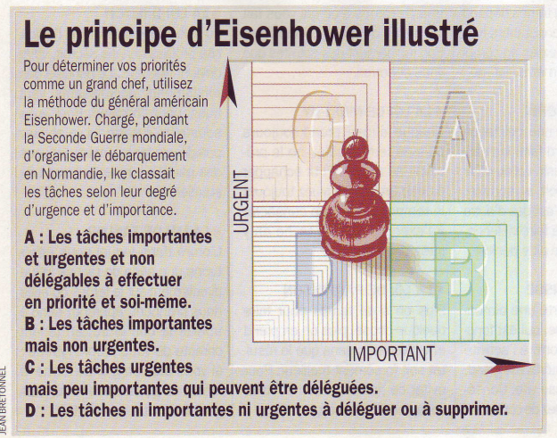

Journée type du commercial :
9 h : Arrivée au bureau : traitement du courrier
10 h: Suivi de la commande du client « Dupont »
10h30 : Relance de l’entreprise « Sevat » retard de paiement
11 h : Prise de RDV : phoning
12 h: RDV au café avec le collègue « jean Murat »

14h : Visites et négociations sur rdv
15 h: RDV avec l’entreprise Sevat
17h : Réaliser un compte rendu qui peut être effectué par la secrétaire.

3.1 Réorganisez la journée type du commercial selon le principe d’Eisenhower.

Quels sont les différents outils qui permettent à un commercial de mieux gérer son temps ?

